|  |  |  |  |
| --- | --- | --- | --- |
| **COLEGIO PSICOPEDAGÓGICO EL ARTE DEL SABER**  **GUÍA VIRTUAL NOTA ESCOLAR** | | | |
| **ASIGNATURA: SOCIALES**  **SEMANA 15** | **GRADO: III**  **GUIA 3** | **PERIODO: II** | **FECHA: ENTREGA**  **ABRIL 30 DE 2020** |

RECURSOS NATURALES

Los **recursos naturales** son elementos de la [naturaleza](https://es.wikipedia.org/wiki/Naturaleza) que ayudan o contribuyen al bienestar y desarrollo para los seres vivos en diferentes cosas, por ejemplo, los [árboles](https://es.wikipedia.org/wiki/%C3%81rbol) dan el [oxígeno](https://es.wikipedia.org/wiki/Ox%C3%ADgeno). Desde el punto de vista de la [economía](https://es.wikipedia.org/wiki/Econom%C3%ADa), los recursos naturales son importantes para las [sociedades](https://es.wikipedia.org/wiki/Sociedad) humanas por contribuir a su bienestar y a su desarrollo de manera directa.

Es todo aquel elemento, material o energético, que existe en estado natural y que sirve para cubrir las necesidades biológicas (alimento, ropa, vivienda) para desarrollar una actividad económica, o bien para satisfacer las demandas sociales (artículos de consumo).

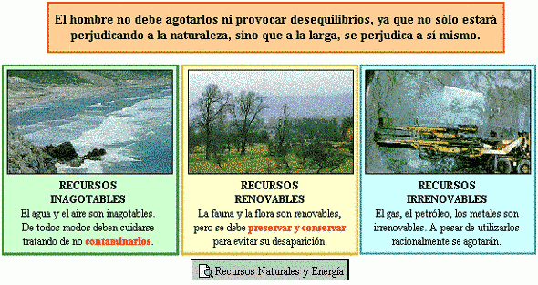

1. Completa las palabras que hacen falta según el concepto de recursos naturales.

Los ____________ son elementos de la [naturaleza](https://es.wikipedia.org/wiki/Naturaleza) que ayudan o contribuyen al ____________ y _____________ para los seres vivos en diferentes cosas, por ejemplo, los __________ dan el [oxígeno](https://es.wikipedia.org/wiki/Ox%C3%ADgeno). Desde el punto de vista de la [economía](https://es.wikipedia.org/wiki/Econom%C3%ADa), los recursos naturales son ____________ para las [sociedades](https://es.wikipedia.org/wiki/Sociedad) humanas por contribuir a su ___________ y a su desarrollo de manera directa.

1. Realiza en el cuaderno el siguiente mapa de los recursos naturales.

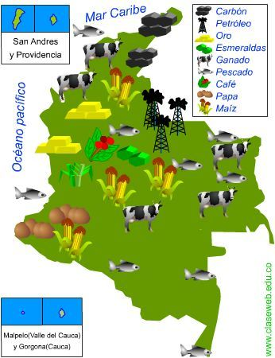

* No se te olvide escribir el concepto en el cuaderno y los dibujitos.

*Nunca consideres el estudio como una obligación, sino como una oportunidad para penetrar en el bello y maravilloso mundo del saber.*